Přílohy:

1.cvičení:
Zeleně podtrhni všechna slovesa, která jsou v přítomném čase

Plavu, zpíval, píšeme, vařili jste, odpočívám, budete číst, myslíme, běžel, staví, bude chodit, půjde, sázíš, vím, zamyslel se, pekla, smažíte, strkat, dělá.

2.cvičení:

Napiš zadaná slovesa ve všech časech v 1. osobě č. jednotného – JÁ

 | Přítomný čas | Minulý čas | Budoucí čas
kupovat | kupuji | kupoval jsem | budu kupovat
prosit
jíst
běhat
objevovat
žít
malovat

3.cvičení:

Napiš tři libovolné věty a vlnovkou v nich podtrhni slovesa.

1.__________________________________________________________________________

2.__________________________________________________________________________

3.__________________________________________________________________________

4.cvičení:
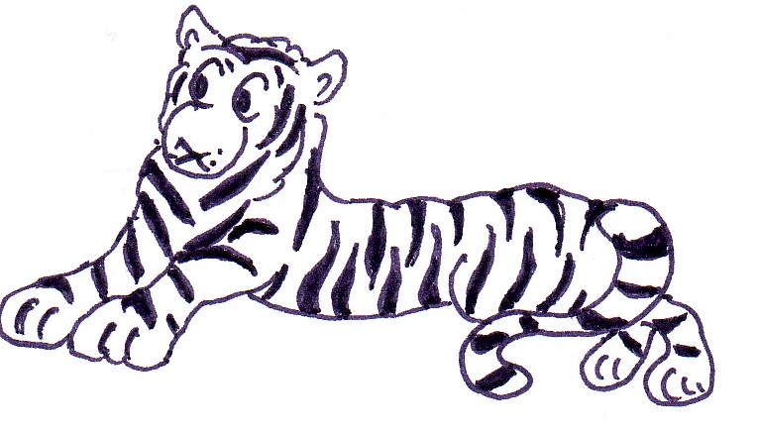
Pojmenuj, co dělají zvířátka na obrázcích:
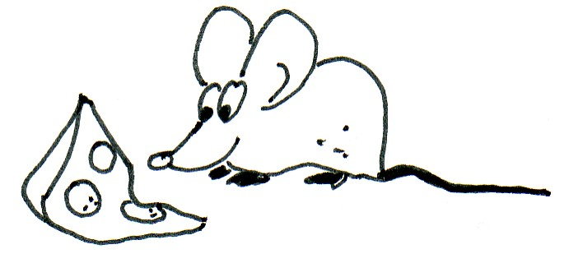
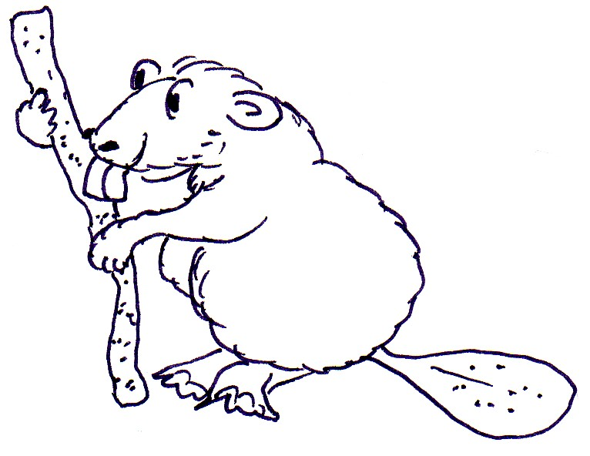
_______________________ ______________________________
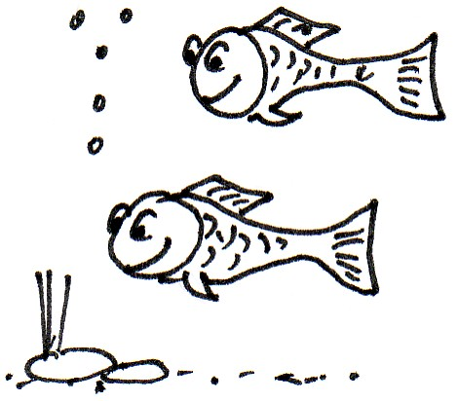

_________________________ ______________________

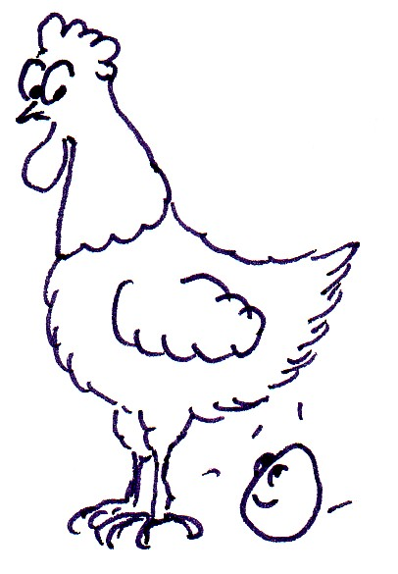
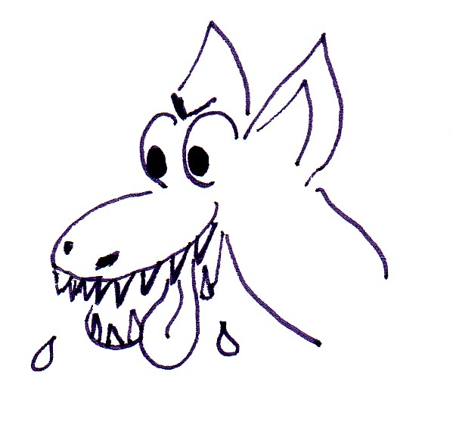

_______________________ _____________________
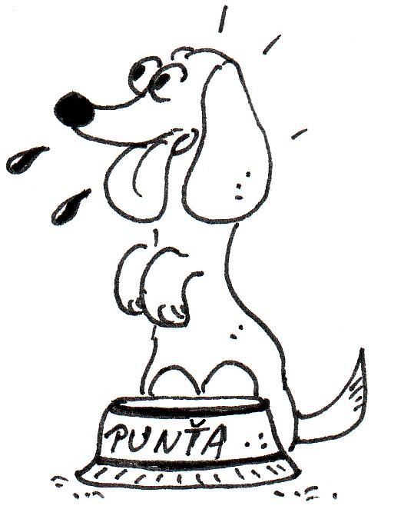
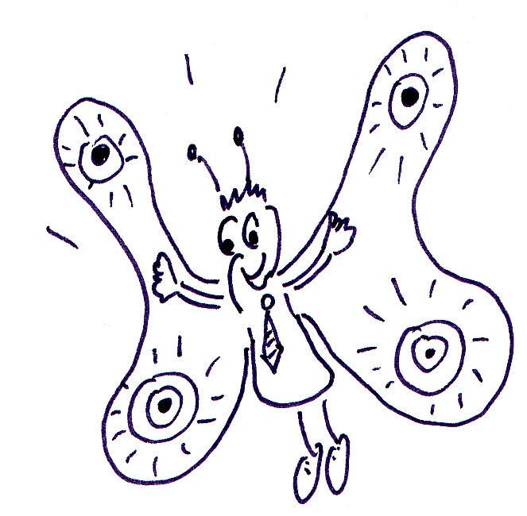

____________________________ _______________________

5.cvičení
U sloves rozlišujeme tvary jednoduché (např.: leží, spím, myje se, hrajeme si) a složené (např.: budu číst, budou se divit, zpívali jsme, myslel jsem si).
Tvary jednoduché | Tvary složené
Roztřiď:
malujete hrajeme si budou utírat
budou se oblékat myjete se kreslil jsem
zpívali jsme si jíš utíkali jsme povedeme

Obrázek 1 How do you feel Today? [2]

